07.08.2023 года № 20 ЖУКОВСКИЙ ВЕСТНИК
ИНФОРМАЦИОННЫЙ БЮЛЛЕТЕНЬ

№ 20 07.08.2023 года

АДМИНИСТРАЦИЯ

ЖУКОВСКОГО СЕЛЬСОВЕТА

КОЗУЛЬСКОГО РАЙОНА

КРАСНОЯРСКОГО КРАЯ

ПОСТАНОВЛЕНИЕ

01.08.2023 с. Жуковка № 75

О выделении специальных мест
для размещения агитационных
материалов

В соответствии п.7 ст.55 Федерального закона от 12.06.2002 № 67- ФЗ «Об основных гарантиях избирательных прав и права на участие в референдуме граждан Российской Федерации», Уставного закона Красноярского края от 20 июня 2012 г.№ 2-410 «О выборах Губернатора Красноярского края», руководствуясь ст.12,18 Устава сельсовета, ПОСТАНОВЛЯЮ:
- Определить места размещения информационных стендов для размещения агитационных материалов на территории сельсовета:
- с. Жуковка, ул. Кооперативная, 12, административное здание Жуковского отделения почтовой связи;
- п. Косачи, ул. Лесная, 17, административное здание ИП «Аксентий К.И.»;
- п. Заречный информационный стенд.
2. Постановление от 08.08.2018 № 48 «О выделении специальных мест
для размещения агитационных материалов» считать утратившим силу.
3. Контроль за исполнением настоящего постановления возложить на заместителя главы администрации.
4 Постановление вступает в силу со дня подписания, подлежит опубликованию в средстве массовой информации «Жуковский Вестник» и размещению на официальном сайте администрации (zhukovskij-r04.gosweb.gosuslugi.ru).

Глава сельсовета Н.В.Шпакова

ЖУКОВСКИЙ СЕЛЬСКИЙ СОВЕТ ДЕПУТАТОВ
КОЗУЛЬСКОГО РАЙОНА КРАСНОЯРСКОГО КРАЯ

РЕШЕНИЕ

07.08.2023 с. Жуковка № 24-137Р

О неисполнении депутатом сельсовета
Хохловой Еленой Николаевной
антикоррупционной обязанности

На основании письма Администрации Губернатора Красноярского края от 08.06.2023 года №52-05696 «Об устранении нарушений законодательства о противодействии коррупции», в соответствии ч.7.1 ст.40 Федерального закона от 06.10.2003 № 131-ФЗ « Об общих принципах организации местного самоуправления в Российской Федерации», ч.4.2 ст.12.1 Федерального закона от 25.12.2008 № 273 « О противодействии коррупции», пункта 6.1 ст.2 Закона Красноярского края от 19.12.2017 № 4-1264 « О предоставлении гражданами, претендующими на замещение муниципальных должностей, должности главы (руководителя) местной администрации по контракту, и лицами, замещающими указанные должности, сведений о доходах, расходах, об имуществе и обязательствах имущественного характера и проверке достоверности и полноты таких сведений», статьи 25 Устава Жуковского сельсовета, сельский Совет депутатов РЕШИЛ:

1. Освободить депутата Жуковского сельского Совета депутатов шестого созыва Хохлову Елену Николаевну от должности в Жуковском сельском Совете депутатов с лишением права занимать должности в представительном органе Жуковского сельсовета до прекращения срока его полномочий.
2. Решение вступает в силу в день, следующий за днем его официального опубликования в периодическом печатном издании «Жуковский вестник» и подлежит размещению на официальном сайте администрации сельсовета.

Председатель сельского  Совета депутатов  __________________ И.Ю. Велькер | Глава Жуковского сельсовета  ________________ Н.В. Шпакова

ЖУКОВСКИЙ СЕЛЬСКИЙ СОВЕТ ДЕПУТАТОВ
КОЗУЛЬСКОГО РАЙОНА КРАСНОЯРСКОГО КРАЯ

РЕШЕНИЕ

07.08.2023 с.Жуковка № 24-138Р

О внесении изменений в решение от 25.04.2022 № 13-91Р «Об утверждении Положения о бюджетном процессе в муниципальном образовании Жуковский сельсовет»

На основании Федерального закона от 06.10.2003 № 131-ФЗ «Об общих принципах организации местного самоуправления в РФ», статьи 9 Бюджетного кодекса Российской Федерации, руководствуясь Уставом Жуковского сельсовета, Жуковский сельский Совет депутатов РЕШИЛ:
1. Внести в Положение о бюджетном процессе в муниципальном образовании Жуковский сельсовет, утвержденное решением от 25.04.2022 №13-91Р, следующие изменения:
1.1. пункт 2 статьи 19 исключить.
2. Контроль за исполнением настоящего решения возложить на главного бухгалтера администрации сельсовета.
3. Решение вступает в силу в день, следующий за днем его официального опубликования в периодическом печатном издании «Жуковский вестник» и подлежит размещению на официальном сайте администрации сельсовета.

Председатель сельского  Совета депутатов  __________________И.Ю. Велькер | Глава сельсовета  ______________ Н.В. Шпакова

ЖУКОВСКИЙ СЕЛЬСКИЙ СОВЕТ ДЕПУТАТОВ
КОЗУЛЬСКОГО РАЙОНА КРАСНОЯРСКОГО КРАЯ

РЕШЕНИЕ

07.08.2023 с.Жуковка № 24-139Р

О внесении изменений в решение от 17.12.2021 № 11-72Р «Об утверждении Положения о муниципальном жилищном контроле в муниципальном образовании Жуковский сельсовет»

В соответствии с Федеральным законом от 06.10.2003 №131-ФЗ «Об общих принципах организации местного самоуправления в Российской Федерации», частью 2 статьи 3 Федерального закона от 31.07.2020 № 248-ФЗ «О государственном контроле (надзоре) и муниципальном контроле в Российской Федерации», статьей 20 Жилищного кодекса РФ, Федеральным законом от 18.03.2023 № 71-ФЗ «О внесении изменений в статьи 2 и 3 Федерального закона «О газоснабжении в Российской Федерации» и Жилищный кодекс Российской Федерации», руководствуясь Уставом Жуковского сельсовета, Жуковский сельский Совет депутатов РЕШИЛ:

1. Внести в Положение о муниципальном жилищном контроле в муниципальном образовании Жуковский сельсовет, утвержденное решением от 17.12.2021 №11-72Р, следующие изменения:
1.1. Пункт 1.2. Положения дополнить подпунктом 12 следующего содержания:
«12) требований к безопасной эксплуатации и техническому обслуживанию внутридомового и (или) внутриквартирного газового оборудования, а также требований к содержанию относящихся к общему имуществу в многоквартирном доме вентиляционных и дымовых каналов.».
2. Контроль за исполнением настоящего решения возложить на заместителя главы администрации.
3. Решение вступает в силу в день, следующий за днем его официального опубликования в периодическом печатном издании «Жуковский вестник» и подлежит размещению на официальном сайте администрации, но не ранее 01.09.2023.

Председатель сельского  Совета депутатов  __________________И.Ю. Велькер | Глава сельсовета  ______________ Н.В. Шпакова

ЖУКОВСКИЙ СЕЛЬСКИЙ СОВЕТ ДЕПУТАТОВ
КОЗУЛЬСКОГО РАЙОНА КРАСНОЯРСКОГО КРАЯ

РЕШЕНИЕ

07.08.2023 с.Жуковка № 24-140Р

О внесении изменений в решение от 08.11.2022 № 18-117Р «Об установлении земельного налога на территории муниципального образования Жуковский сельсовет»

На основании Федерального закона от 06.10.2003 № 131-ФЗ «Об общих принципах организации местного самоуправления в РФ», статьей 387 Налогового кодекса Российской Федерации, руководствуясь статьями 6,22,25 Устава Жуковского сельсовета, Жуковский сельский Совет депутатов РЕШИЛ:
1. Внести в решение Жуковского сельского Совета депутатов от 08.11.2022 №18-117Р «Об установлении земельного налога на территории муниципального образования Жуковский сельсовет» следующие изменения:
1.1. Положение о земельном налоге на территории муниципального образования Жуковский сельсовет дополнить абзацем в пункте 4.7. следующего содержания:
«- организации, включенные в сводный реестр организаций оборонно-промышленного комплекса.».
2. Контроль за исполнением Решения возложить на главного бухгалтера администрации сельсовета.
3. Решение вступает в силу в день, следующий за днем его официального опубликования в периодическом печатном издании «Жуковский вестник» и подлежит размещению на официальном сайте администрации сельсовета.

Председатель сельского  Совета депутатов  __________________И.Ю. Велькер | Глава сельсовета  ______________ Н.В. Шпакова

ЖУКОВСКИЙ СЕЛЬСКИЙ СОВЕТ ДЕПУТАТОВ
КОЗУЛЬСКОГО РАЙОНА КРАСНОЯРСКОГО КРАЯ

РЕШЕНИЕ

07.08.2023 с. Жуковка № 24-141Р

О внесении изменений в решение от 17.12.2018 № 22-89Р «Об установлении срока рассрочки оплаты, приобретаемого субъектами малого и среднего предпринимательства арендуемого недвижимого имущества, находящегося в муниципальной собственности, при реализации преимущественного права на приобретение такого имущества»

В соответствии с Федеральным законом от 06.10.2003 № 131-ФЗ «Об общих принципах организации местного самоуправления в Российской Федерации», частью 1 статьи 5 Федерального закона от 22.07.2008 № 159-ФЗ «Об особенностях отчуждения движимого и недвижимого имущества, находящегося в государственной или в муниципальной собственности и арендуемого субъектами малого и среднего предпринимательства, и о внесении изменений в отдельные законодательные акты Российской Федерации», ст. 20, 25 Устава Жуковского сельсовета, Жуковский сельский Совет депутатов РЕШИЛ:
1. Внести в решение «Об установлении срока рассрочки оплаты, приобретаемого субъектами малого и среднего предпринимательства арендуемого недвижимого имущества, находящегося в муниципальной собственности, при реализации преимущественного права на приобретение такого имущества» следующие изменения:
1.1. В наименовании после слова «недвижимого» дополнить словами
«и движимого имущества».
1.2. Пункт 1 изложить в следующей редакции: «Установить, что срок рассрочки оплаты приобретаемого субъектами малого и среднего предпринимательства арендуемого ими имущества, находящегося в муниципальной собственности, при реализации преимущественного права на приобретение такого имущества, составляет пять лет для недвижимого имущества и пять лет для движимого имущества».
2. Контроль за исполнением Решения возложить на заместителя главы администрации.
3. Решение вступает в силу в день, следующий за днем его официального опубликования в периодическом печатном издании «Жуковский вестник» и подлежит размещению на официальном сайте администрации сельсовета.

Председатель сельского  Совета депутатов  __________________И.Ю. Велькер | Глава сельсовета  ______________ Н.В. Шпакова

ЖУКОВСКИЙ СЕЛЬСКИЙ СОВЕТ ДЕПУТАТОВ
КОЗУЛЬСКОГО РАЙОНА КРАСНОЯРСКОГО КРАЯ

РЕШЕНИЕ

07.08.2023 с.Жуковка № 24-142Р

Об утверждении положения о порядке вырубки (сноса) зеленых насаждений на земельных участках, находящихся в собственности муниципального образования Жуковский сельсовет

В целях рационального использования, охраны и воспроизводства древесно-кустарниковой растительности на территории муниципального образования Жуковский сельсовет, руководствуясь ст. 84 Лесного кодекса Российской Федерации, ч. 1 ст. 7 Федерального закона от 06.10.2003 № 131-ФЗ «Об общих принципах организации местного самоуправления
в Российской Федерации», статьёй 25 Устава Жуковского сельсовета, Совет депутатов РЕШИЛ:
- Утвердить положение о порядке вырубки (сноса) зеленых насаждений на земельных участках, находящихся в собственности муниципального образования Жуковский сельсовет.
- Контроль за исполнением настоящего Решения возложить на заместителя главы администрации Жуковского сельсовета.
- Решение вступает в силу после официального опубликования в периодическом печатном издании «Жуковский вестник» и подлежит размещению на официальном сайте администрации сельсовета.

Председатель сельского  Совета депутатов  _______________И.Ю. Велькер | Глава сельсовета  ________________ Н.В. Шпакова

Приложение № 1 к решению
Совета депутатов
от 07.08.2023 № 24-142Р

ПОЛОЖЕНИЕ
о порядке вырубки (сноса) зеленых насаждений на земельных участках, находящихся в собственности муниципального образования Жуковский сельсовет.

1. ОБЩИЕ ПОЛОЖЕНИЯ
1.1. Настоящее Положение о порядке вырубки (сноса) зеленых насаждений на земельных участках, находящихся в собственности муниципального образования Жуковский сельсовет (далее – земельные участки), разработано в соответствии с Федеральным законом от 06.10.2003 № 131-ФЗ «Об общих принципах организации местного самоуправления в Российской федерации», Земельным кодексом Российской Федерации в целях обеспечения экологической безопасности и повышения ответственности за сохранность зеленых насаждений (далее - Положение).
1.2. Положение регулирует отношения, возникающие при вырубке (сносе) зеленых насаждений, вопросы расчета размера компенсационной стоимости за вырубку (снос) зеленых насаждений на земельных участках, а также расчета размера компенсационной стоимости за вырубку (снос) зеленых насаждений без разрешительных документов (ущерб) на земельных участках, и обязателен для исполнения всеми юридическими и физическими лицами независимо от права пользования земельным участком.
1.3. Настоящее Положение не применяется к отношениям по вопросам распоряжения зелеными насаждениями, расположенными в границах садовых обществ и садовых некоммерческих товариществ, а также на земельных участках лесного фонда и лесов, расположенных на землях населенных пунктов.
Особенности использования, охраны, защиты, воспроизводства лесов, расположенных на землях населенных пунктов регулируется Лесным Кодексом Российской Федерации и приказом Министерства природных ресурсов и экологии Российской Федерации от 05.08.2020 № 564.
1.4. Основные понятия, используемые в настоящем Положении:
зеленые насаждения – деревья, кустарники, травянистые растения, произрастающие на территории муниципального образования, за исключением территорий домовладений; под вырубкой (сносом) зеленых насаждений понимаются процессы их валки (в том числе спиливания, срубания, срезания, то есть отделение различными способами ствола дерева, стебля кустарника и лианы от корня), а также иные технологически связанные с ними процессы (включая трелевку, первичную обработку, хранение древесины), в результате которых образуется древесина в виде хлыстов, обработанных и необработанных сортиментов и т.д., а также уничтожение и (или) повреждение зеленых насаждений механическим, химическим и иными способами до степени прекращения их роста или приводящее к прекращению их роста; компенсационная стоимость за вырубку (снос) зеленых насаждений по разрешению – стоимостная оценка конкретных зеленых насаждений, устанавливаемая для учета их ценности при вырубке (сносе); компенсационная стоимость за вырубку (снос) зеленых насаждений без разрешительных документов (ущерб) – стоимостная оценка конкретных зеленых насаждений, устанавливаемая для учета их ценности при вырубке (сносе) зеленых насаждений без соответствующего на то разрешения, с применением соответствующих коэффициентов; лесотаксовый район – дифференциация минимальных ставок с учетом лесистости районов; заявитель – юридическое лицо, индивидуальный предприниматель, физическое лицо, обратившееся в администрацию Жуковского сельсовета.
1.5. Вырубка (снос), связанная с осуществлением градостроительной и (или) иной деятельности, производится в соответствии с действующим законодательством Российской Федерации и настоящим Положением на основании разрешения, выдаваемого после оплаты компенсационной стоимости в денежной форме за счет средств заявителя.
2. ОСНОВНЫЕ ПРИНЦИПЫ ОХРАНЫ, ЗАЩИТЫ

И ВОСПРОИЗВОДСТВА ЗЕЛЕНЫХ НАСАЖДЕНИЙ
2.1. Зеленые насаждения, произрастающие на территории земельных участков, составляют зеленый фонд, выполняют защитные, оздоровительные, эстетические функции и подлежат охране.
2.2. Граждане, должностные и юридические лица обязаны осуществлять меры по сохранению зеленых насаждений, не допускать незаконных действий или бездействия, способных привести к уничтожению и (или) повреждению, либо изъятию из ландшафта зеленых насаждений.
2.3. Хозяйственная и иная деятельность на территории муниципального образования Жуковский сельсовет осуществляется с соблюдением требований по охране зеленых насаждений, установленных законодательством Российской Федерации, Красноярского края и настоящим Положением.
2.4. Зеленые насаждения, которые появились в результате хозяйственной деятельности или естественным образом на земельном участке после передачи его в собственность гражданину или юридическому лицу, является его собственностью.
2.5. Вырубка (снос) зеленых насаждений производится на основании Разрешения на проведение вырубки (сноса) зеленых насаждений, если иное не установлено настоящим Положением (Приложение № 1).
2.6. Вырубка (снос) зеленых насаждений подлежит возмещению в размере компенсационной стоимости, определяемой в соответствии с методикой, установленной настоящим Положением.

3. ПОРЯДОК ВЫРУБКИ (СНОСА) ЗЕЛЕНЫХ НАСАЖДЕНИЙ
3.1. Вырубка (снос) зеленых насаждений на земельных участках допускается только при наличии разрешения на вырубку (снос), выдаваемого администрацией муниципального образования Жуковский сельсовет (Приложение № 1), за исключением случаев, предусмотренных в п. 3.2 Положения.
3.2. Разрешение на вырубку (снос) не требуется и компенсационная стоимость не вносится в следующих случаях:
3.2.1. При вырубке плодово-ягодных деревьев и кустов на земельных участках из категории земель для ведения личного подсобного хозяйства
(ЛПХ) собственниками (арендаторами);
3.2.2. В случаях срочной необходимости при ликвидации аварий и последствий стихийных бедствий при наличии решения комиссии по чрезвычайным ситуациям.
3.3. Вырубка (снос) зеленых насаждений при выполнении требований настоящего Положения разрешается в случаях:
3.3.1. Реализации проектов культуртехнических мероприятий по восстановлению земель сельскохозяйственного назначения, утвержденных в установленном порядке;
3.3.2. Проведения санитарных рубок и реконструкции зеленых насаждений;
3.3.3. По заключению органов Роспотребнадзора в случае нарушения норм санитарно-эпидемиологического благополучия населения;
3.3.4. Предупреждения аварийных и чрезвычайных ситуаций, в том числе при проведении ремонта подземных коммуникаций и капитальных инженерных сооружений.
3.3.5. При осуществлении градостроительной деятельности в целях:
- строительства новых объектов жилищного назначения, промышленных и общественных зданий, линейных объектов;
- реконструкции существующих объектов различного функционального назначения;
- производства плановых работ по прокладке (перекладке) инженерных коммуникаций, линейных объектов;
- иной деятельности, предусматривающей производство земляных работ на территориях, занятых зелеными насаждениями;
3.3.6. Для выполнения работ по геологическому изучению недр, разработки месторождений полезных ископаемых;
  - Основанием для производства вырубки (сноса) зеленых насаждений является разрешение, утвержденное главой Жуковского сельсовета. Срок его действия составляет 180 дней со дня выдачи. В случае если разрешение не будет использовано в срок по вине заявителя, произведенная оплата не возвращается. Заявитель имеет право повторно обратиться с заявлением о выдаче нового разрешения, при этом компенсационная стоимость за вырубку насаждений повторно не взыскивается.
  - Для получения разрешения на вырубку (снос) зеленых насаждений заявитель подает заявление на имя главы Жуковского сельсовета в письменной форме с указанием причины вырубки (сноса) (Приложение № 2). К заявлению прилагается схема размещения земельного участка на кадастровом плане территории.
3.5.1. В течении 30 суток с даты подачи заявления составляется комиссионный акт натурного обследования земельного участка, в котором отображаются сведения о количестве, объеме, видах и состоянии зеленых насаждений, вырубку (снос) которых планируется произвести, а также готовится разрешение (отказ в выдаче разрешения) на вырубку (снос) зеленых насаждений.
3.6. В случае осуществления вырубки (сноса), связанной с проведением строительных и иных работ, заявка принимается к рассмотрению только с приложением следующих документов:
3.6.1. Копии постановления о предоставлении заявителю земельного участка, на котором предполагается проведение указанных работ, либо документов, свидетельствующих о выделении участка (договоры аренды, безвозмездного пользования, выписка из единого государственного реестра о зарегистрированных правах на недвижимое имущество и сделок с ним).
  - Основанием для принятия решения об отказе в выдаче разрешения является не представление документов заявителем, предусмотренные пунктами 3.5, 3.6 настоящего Положения, а также отсутствие у заявителя прав на земельный участок, на котором планируется вырубка (снос) зеленых насаждений, либо земельный участок, на котором планируется вырубка (снос) зеленых насаждений, не находится в собственности муниципального образования Жуковский сельсовет. Мотивированный отказ в выдаче разрешения направляется заявителю в простой письменной форме.
  - Перед принятием решения о разрешении (запрете) вырубки (сноса) заявителем за свой счет проводится обследование участка с участием специалистов организации, имеющей право на натурное обследование (как частных, так и территориальных организаций лесного хозяйства), представителей администрации района и администрации поселения, в границах которого расположен земельный участок, с составлением акта обследования вырубаемой растительности (Приложение № 3). В акте указываются породный состав и диаметры вырубаемых деревьев, число кустов возраста более 5 лет, объем деловой и прочей древесины на корню.
  - Специалисты, составляющие акт обследования зеленых насаждений на земельных участках, находящихся в ведении муниципального образования Жуковский сельсовет, несут ответственность за его обоснованность и достоверность, предусмотренную действующим законодательством.
  - В случае если вырубка (снос), разрешение на которую испрашивается заявителем, затрагивает интересы других физических или юридических лиц, заявитель обязан получить письменное согласие или отзыв заинтересованных лиц.
  - Для получения разрешения на проведение вырубки (сноса) заявитель обязан внести компенсационную стоимость за экологический ущерб муниципальному образованию, нанесенный вырубкой (сносом) зеленых насаждений, за исключением случаев предусмотренных пунктом 3.14 Положения.
  - Расчет размера компенсационной стоимости за выдачу разрешения на вырубку (снос) зеленых насаждений производится органом, осуществляющим муниципальный земельный контроль на территории муниципального образования Жуковский сельсовет в соответствии с методикой и ставками, установленными настоящим Положением.
  - Средства от указанного платежа направляются в бюджет муниципального образования Жуковский сельсовет в размере 100%.
  - Вырубка (снос) зеленых насаждений при наличии разрешения на рубку может осуществляться без внесения компенсационной стоимости в следующих случаях:
    - При вырубке (сносе) зеленых насаждений в случае предупреждения или ликвидации аварийных и чрезвычайных ситуаций;
    - При вырубке (сносе) зеленых насаждений, нарушающих световой режим в жилых и общественных зданиях, растущих на расстоянии менее 5 метров от ствола растения до стены здания, или при наличии заключения Роспотребнадзора;
    - При вырубке (сносе) сухостоя, аварийных деревьев и кустарников;
    - При вырубке (сносе) зеленых насаждений, произрастающих в охранных зонах инженерных сетей и коммуникаций;
    - При строительстве или ремонте учреждений здравоохранения, образования, культуры, спорта, объектов органов местного самоуправления.
  - Вырубка (снос) зеленых насаждений производится силами или за счет заявителя.
  - Вырубкой (сносом) зеленых насаждений признаются в том числе:
    - Вырубка (снос) зеленых насаждений без разрешения или с нарушением условий разрешения;
    - Уничтожение или повреждение деревьев и кустарников в результате поджога;
    - Окольцовка ствола или подсечка;
    - Повреждение растущих деревьев и кустарников до степени прекращения роста, в том числе сточными водами, химическими веществами, отходами;
    - Прочие повреждения растущих деревьев и кустарников.
  - Фиксация последствий вырубки (сноса) зеленых насаждений осуществляется путем составления акта освидетельствования (Приложение № 4).
  - Расчет размера компенсационной стоимости за вырубку (снос) зеленых насаждений без разрешительных документов (ущерба) производится органом, осуществляющим муниципальный земельный контроль на территории муниципального образования Жуковский сельсовет в соответствии с методикой и ставками, установленными настоящим Положением.
  - Соблюдение настоящих правил обязательно для всех граждан, организаций независимо от форм собственности.
  - Вырубка (снос) зеленых насаждений без разрешительных документов подлежит административной или уголовной ответственности в соответствии с законодательством Российской Федерации.

4. МЕТОДИКА РАСЧЕТА РАЗМЕРА КОМПЕНСАЦИОННОЙ
СТОИМОСТИ ЗА ВЫРУБКУ (СНОС) ЗЕЛЕНЫХ НАСАЖДЕНИЙ
4.1. Настоящая методика устанавливает порядок определения размера компенсационной стоимости за вырубку (снос) зеленых насаждений, а также размер компенсационной стоимости, за вырубку (снос) зеленых насаждений без разрешительных документов (ущерба).
4.2. Объем вырубленных (снесенных) зеленых насаждений определяется путем сплошного перечета по породам.
Для определения объема вырубленного (снесенного) ствола дерева применяется диаметр на высоте 1,3 метра от шейки корня. В случае отсутствия ствола дерева для определения объема производится измерение диаметра пня в месте спила, которое принимается за диаметр ствола на высоте 1,3 метра.
Объем вырубленных (снесенных) деревьев и кустарников определяется по сортиментным таблицам, применяемым в субъекте Российской Федерации, по первому разряду высот в коре. В случае отсутствия в сортиментных таблицах данных по первому разряду высот в коре при определении указанного объема используются сортиментные таблицы, применяемые в субъекте Российской Федерации по наивысшему в указанных таблицах разряду высот в коре.
4.3. При исчислении ущерба разделение зеленых насаждений на деловую и дровяную древесину не производится, применяется ставка платы, установленная в отношении деловой средней древесины и вывозки древесины на расстояние до 10 километров. Для пород деревьев, по которым отсутствуют ставки платы за единицу объема древесины, применяются ставки платы, установленные для пород (видов) деревьев, у которых совпадают морфологический, физиолого-биохимический, генетико-репродуктивный, географический критерии уникальности.
4.4. Размер компенсационной стоимости и ущерба, подлежащего возмещению, определяется с точностью до 1 рубля.
4.5. Размер такс подлежит увеличению в 3 раза при определении размера ущерба, причиненного в связи с вырубкой (сносом) зеленых насаждений, осуществляемыми в ноябре – январе (зимний коэффициент).
4.6. При вырубке (сносе) зеленых насаждений без разрешительных документов применять 100 кратную стоимость древесины хвойных пород диаметром от 12 см., деревьев лиственных пород диаметром от 16 см.
и исчислять по ставкам за единицу объёма лесных ресурсов.
4.7. Применить корректирующие коэффициенты к ставкам:
- 2022 год – коэффициент 2,62;
- 2023 год – коэффициент 2,72;
- 2024 год – коэффициент 2,82.
  - При расчете компенсационной стоимости использовать формулу:
КС (компенсационная стоимость) = V³ (объем древесины) * СРКС
(ставка расчета компенсационной стоимости, установленная Приложением
№ 5) * КК (корректирующий коэффициент)
  - При расчете ущерба использовать формулу:
КС (компенсационная стоимость) = V³ (объем древесины) * СРКС
(ставка расчета компенсационной стоимости, установленная Приложением № 5) * КК (корректирующий коэффициент) * ЗК (зимний коэффициент при наличии оснований) * 100 (при условиях, указанных в пункте 4.6. Положения).

Приложение № 1
к решению Совета депутатов
от 07.08.2023 г. № 24-142Р

Разрешение № __ на проведение вырубки (сноса) зеленых насаждений
«__» __________ 20 __ г. ________________
Выдано___________________________________________________________________________________________
_________________________________________________________________________________________________
_________________________________________________________________________________________________
(наименование организации, форма собственности/Ф.И.О. ИП, физического лица)
_________________________________________________________________________________________________ _________________________________________________________________________________________________
(юридический адрес, ИНН, ОГРН, телефон)
__________________________________________________________________________________________________________________________________________________________________________________________________
(Ф.И.О. руководителя организации) Разрешается производство работ:

_________________________________________________________________________________________________
_________________________________________________________________________________________________
(адрес проведения работ, реквизиты земельного участка, виды насаждений, объем вырубки)
_________________________________________________________________________________________________
(реквизиты правоустанавливающих документов)
Срок действия разрешения:
с «__» ____________ 20 __ г. по «__» ___________ 20 __ г.
При выполнении работ Заявитель обязан:
- Соблюдать правила пожарной безопасности, утвержденные Постановлением Правительства РФ от 07.10.2020 № 1614 «Об утверждении Правил пожарной безопасности в лесах», правила санитарной безопасности, утвержденные Постановлением Правительства РФ от 09.12.2020 № 2047
«Об утверждении Правил санитарной безопасности в лесах»;
- Обеспечить вывоз древесины в сроки, не превышающие срок действия разрешения;
- Осуществлять своевременное выполнение работ по очистке мест вырубки (сноса) зеленых насаждений от порубочных остатков в соответствии с настоящим разрешением, правилами пожарной безопасности;
- После завершения работ по заготовке в течение 3 дней, но не позднее окончания срока действия настоящего разрешения, информировать администрацию муниципального образования об окончании указанных работ и необходимости проведения осмотра участков, на которых произведен снос зеленых насаждений;
- Осуществлять учет древесины, заготовленной на основании настоящего разрешения;
- Выполнять другие обязанности, предусмотренные законодательством Российской Федерации.
При выполнении работ Заявитель имеет право:
- Осуществлять вырубку (снос) зеленых насаждений в соответствии с их видами и объемом, согласно разрешению;
- Осуществлять вывоз древесины, в объемах указанных в разрешении в целях передачи её в переработку.
С порядком и сроками выполнения работ ознакомлен –
Заявитель (Представитель Заявителя) __________________________________
Отметка о закрытии разрешения
__________________________________________________________________
__________________________________________________________________
Глава сельсовета Н.В.Шпакова

Приложение № 2
к решению Совета депутатов
от 07.08.2023 г. № 24-142Р

Главе Жуковского сельсовета
______________________________
______________________________
наименование организации (Ф.И.О.), № телефона

ЗАЯВЛЕНИЕ
НА ВЫРУБКУ (СНОС) ЗЕЛЕНЫХ НАСАЖДЕНИЙ НА ТЕРРИТОРИИ

МУНИЦИПАЛЬНОГО ОБРАЗОВАНИЯ ЖУКОВСКИЙ СЕЛЬСОВЕТ КРАСНОЯРСКОГО КРАЯ

Прошу разрешить вырубку (снос) зеленых насаждений локализованных на земельном участке, находящемся
__________________________________________________________________
__________________________________________________________________
(указать наименование организации или Ф.И.О. и вид права на земельный участок) и расположенном на землях___________________________________________
__________________________________________________________________
(указать наименование поселения)
Перед освоением земельного участка обязуюсь оплатить компенсационную стоимость вырубки (сноса). _______________ ________________
Ф.И.О. (Подпись)
Дата ____________
Приложение:
- Схема размещения земельного участка на кадастровом плане территории.
Иные документы в соответствии с п. 3.5 и 3.6 Положения

АКТ
ОБСЛЕДОВАНИЯ ЗЕЛЕНЫХ НАСАЖДЕНИЙ НА ЗЕМЕЛЬНЫХ

УЧАСТКАХ, НАХОДЯЩИХСЯ В ВЕДЕНИИ

МУНИЦИПАЛЬНОГО ОБРАЗОВАНИЯ ЖУКОВСКИЙ СЕЛЬСОВЕТ
«__» __________ 20 __ г. __________
Настоящий акт составлен о том, что комиссия в составе:
______________________________ - председатель комиссии – заместитель главы администрации района;
______________________________ - секретарь комиссии – специалист комитета по управлению имуществом;
______________________________ - специалист организации, имеющей право на натурное обследование участка, на котором расположены зеленые насаждения;
______________________________ - представитель сельского поселения,
на котором расположен земельный участок (по согласованию); ______________________________ - представитель заявителя,
произвела обследование зеленых насаждений с целью проведения вырубки
(сноса) на территории, предназначенной
для_______________________________________________________________, расположенной по адресу:___________________________________________.
Комиссией установлено:
Вырубке подлежат зеленые насаждения на площади __________кв. м в количестве _______ шт. следующих пород:
№  п/п | Наименование зеленых насаждений | Диаметр ствола  дерева на  высоте  1,3 м | Количество деревьев,  кустарников  (шт.) | Ставка платы за единицу объема  древесины, кустарника и лианы зеленых  насаждений, не  отнесенных к лесным насаждениям, для расчета  компенсационной стоимости (руб.) | Компенсационная стоимость зеленых  насаждений  (руб.)
1
2
3

Секретарь комиссии ________________________
Члены комиссии ___________________________
___________________________
___________________________
___________________________

АКТ № ___ ОСВИДЕТЕЛЬСТВОВАНИЯ ВЫРУБЛЕННЫХ (СНЕСЕНЫХ) ЗЕЛЕНЫХ НАСАЖДЕНИЙ
«__» _____________ 20 __ г. _______________
Комиссия в составе:
_____________________________________________________________________________________________
(Ф.И.О., должность)
_____________________________________________________________________________________________
(Ф.И.О., должность)
______________________________________________________________________________________________
(Ф.И.О., должность)
_______________________________________________________________________________________________
(Ф.И.О., должность)
В присутствии представителя _________________________________________________________________________________________________
(наименование организации, Ф.И.О.)
Извещенного о дате освидетельствования_______________________________
Произвели освидетельствование___________________________________________________________________
(вид освидетельствования)
По разрешительному документу _____________________________________________________________________
Выданного: ______________________________________________________________________________________
Место проведения освидетельствования_______________________________________________________________
Способ вырубки (сноса)_____________________________________________________________________________
Срок окончания работ _______________________________________________
При освидетельствовании установлено:

Объем древесины | М3
Обрезка веток | Ск. м³

 | Ед. измерения | Разрешено по разрешительному документу | Фактически использованная площадь и  заготовленная древесина | Не вывезенная древесина
Площадь участка | га

При освидетельствовании выявлены следующие нарушения:
N п/п | Виды нарушений | Ед. измерения | Количество
Объяснения представителя юридического лица, физического лица
_________________________________________________________________________________________________
_________________________________________________________________________________________________
_________________________________________________________________________________________________
Замечания и предложения лиц, присутствующих при освидетельствовании
_________________________________________________________________________________________________
_________________________________________________________________________________________________ Заключение по акту:
_________________________________________________________________________________________________
_________________________________________________________________________________________________
Подписи: __________________________________________________________
__________________________________________________________________
__________________________________________________________________
__________________________________________________________________

СТАВКИ РАСЧЕТА КОМПЕНСАЦИОННОЙ СТОИМОСТИ

ПРИ ВЫРУБКЕ (СНОСЕ) ЗЕЛЕНЫХ НАСАЖДЕНИЙ
И ИСЧИСЛЕНИИ УЩЕРБА НА ТЕРРИТОРИИ МУНИЦИПАЛЬНОГО ОБРАЗОВАНИЯ ЖУКОВСКИЙ СЕЛЬСОВЕТ
Деревья
Лесотаксовый район
Породы лесных насаждений | Разряды такс | Расстояние вывозки, км | Ставка платы, рублей за 1 плотный куб. м
Породы лесных насаждений | Разряды такс | Расстояние вывозки, км | деловая древесина |  |  | дровяная  древесина крупная средняя мелкая
Породы лесных насаждений | Разряды такс | Расстояние вывозки, км | крупная | средняя | мелкая
Сосна | 1 | до 10 | 103,68 | 73,98 | 36,9 | 2,7
Сосна | 2 | 10,1 - 25 | 94,5 | 66,96 | 33,66 | 2,7
Сосна | 3 | 25,1 - 40 | 79,92 | 57,42 | 28,98 | 1,98
Сосна | 4 | 40,1 - 60 | 61,02 | 43,92 | 22,14 | 1,98
Сосна | 5 | 60,1 - 80 | 47,16 | 33,66 | 16,56 | 1,26
Сосна | 6 | 80,1 - 100 | 37,26 | 26,82 | 13,5 | 1,26
Сосна | 7 | 100,1 и более | 28,08 | 20,52 | 10,26 | 0,36
Кедр | 1 | до 10 | 124,38 | 88,74 | 44,28 | 3,24
Кедр | 2 | 10,1 - 25 | 112,86 | 80,82 | 40,32 | 3,24
Кедр | 3 | 25,1 - 40 | 96,12 | 68,4 | 34,38 | 2,7
Кедр | 4 | 40,1 - 60 | 73,62 | 52,2 | 26,46 | 1,98
Кедр | 5 | 60,1 - 80 | 56,52 | 40,32 | 20,52 | 1,26
Кедр | 6 | 80,1 - 100 | 44,82 | 32,4 | 16,2 | 1,26
Кедр | 7 | 100,1 и более | 33,66 | 24,12 | 11,88 | 0,36
Лиственница | 1 | до 10 | 82,8 | 59,04 | 29,7 | 2,7
Лиственница | 2 | 10,1 - 25 | 75,24 | 53,46 | 26,82 | 1,98
Лиственница | 3 | 25,1 - 40 | 63,72 | 45,9 | 22,86 | 1,98
Лиственница | 4 | 40,1 - 60 | 48,78 | 34,92 | 17,46 | 1,26
Лиственница | 5 | 60,1 - 80 | 37,26 | 26,82 | 13,5 | 1,26
Лиственница | 6 | 80,1 - 100 | 30,06 | 21,78 | 10,62 | 0,36
Лиственница | 7 | 100,1 и более | 22,86 | 16,2 | 7,92 | 0,36
Ель, Пихта | 1 | до 10 | 93,42 | 66,6 | 33,66 | 2,7
Ель, Пихта | 2 | 10,1 - 25 | 84,6 | 60,48 | 30,06 | 2,7
Ель, Пихта | 3 | 25,1 - 40 | 72 | 51,84 | 25,38 | 1,98
Ель, Пихта | 4 | 40,1 - 60 | 55,08 | 39,6 | 19,44 | 1,26
Ель, Пихта | 5 | 60,1 - 80 | 42,66 | 30,06 | 15,12 | 1,26
Ель, Пихта | 6 | 80,1 - 100 | 33,66 | 24,12 | 11,88 | 0,36
Ель, Пихта | 7 | 100,1 и более | 25,38 | 18,18 | 9,18 | 0,36
Береза | 1 | до 10 | 51,84 | 36,9 | 18,9 | 3,24
Береза | 2 | 10,1 - 25 | 47,16 | 33,66 | 16,56 | 3,24
Береза | 3 | 25,1 - 40 | 40,32 | 28,98 | 14,22 | 2,34
Береза | 4 | 40,1 - 60 | 30,96 | 22,14 | 10,62 | 2,34
Береза | 5 | 60,1 - 80 | 23,4 | 16,56 | 9 | 1,98
Береза | 6 | 80,1 - 100 | 18,9 | 13,5 | 7,02 | 1,26
Береза | 7 | 100,1 и более | 14,22 | 10,26 | 5,58 | 0,36
Осина, Ольха белая, Тополь | 1 | до 10 | 10,26 | 7,2 | 4,32 | 0,36
Осина, Ольха белая, Тополь | 2 | 10,1 - 25 | 9,18 | 7,02 | 3,24 | 0,36
Осина, Ольха белая, Тополь | 3 | 25,1 - 40 | 7,92 | 5,94 | 2,7 | 0,36
Осина, Ольха белая, Тополь | 4 | 40,1 - 60 | 5,94 | 4,68 | 1,98 | 0,36
Осина, Ольха белая, Тополь | 5 | 60,1 - 80 | 4,68 | 3,24 | 1,98 | 0,36
Осина, Ольха белая, Тополь | 6 | 80,1 - 100 | 4,32 | 2,7 | 1,26 | 0,36
Осина, Ольха белая, Тополь | 7 | 100,1 и более | 2,7 | 1,98 | 1,26 | 0,04
Ильм | 1 | до 10 | 34,56 | 24,84 | 12,6 | 0,36
Ильм | 2 | 10,1 - 25 | 31,86 | 22,32 | 11,34 | 0,36
Ильм | 3 | 25,1 - 40 | 27,18 | 19,62 | 9,9 | 0,36
Ильм | 4 | 40,1 - 60 | 20,52 | 14,94 | 7,92 | 0,36
Ильм | 5 | 60,1 - 80 | 16,2 | 11,34 | 5,94 | 0,36
Ильм | 6 | 80,1 - 100 | 12,6 | 8,64 | 4,32 | 0,36
Ильм | 7 | 100,1 и более | 9,9 | 6,66 | 3,96 | 0,36

Кустарники
N п/п | Возраст посадок, лет | Стоимость одного кустарника, рублей
N п/п | Возраст посадок, лет | свободно растущие | в живых изгородях
1 | 3 | 435 | 1252
2 | 4 | 525 | 1429
3 | 5 | 614 | 1606
4 | 6 | 705 | 1782
5 | 7 | 795 | 1959
6 | 8 | 886 | 2136
7 | 9 | 977 | 2313
8 | 10 | 1068 | 2497
9 | 11 | 1156 | 2666
10 | 12 | 1247 | 2843
11 | 13 | 1338 | 3022
12 | 14 | 1429 | 3199
13 | 15 | 1520 | 3376
14 | 16 | 1610 | 3552
15 | 17 | 1701 | 3729
16 | 18 | 1790 | 3906
17 | 19 | 1881 | 4083
18 | 20 и более | 1971 | 4259
Газоны, цветники
Наименование элементов благоустройства малых форм | Стоимость, руб.
1. Газоны, за один квадратный метр:
партерные | 248
обыкновенные | 133
на откосах | 120
2. Цветники, за один квадратный метр:
из однолетников | 930
из двулетников | 1097
из сальвии | 4566
из пионов | 1161
прочие - по калькуляции

Уважаемые жители муниципального образования Жуковский сельсовет!
С начала летнего периода на водных объектах погибло 70 человек, из них 17 детей.
Последний случай зарегистрирован 02.08.2023 г в Курагинском районе в следствии опрокидывания гидроцикла утонули 3 человека, мужчина и 2 мальчика 5 лет и 6 лет.
В связи с отсутствием на территории муниципального образования Жуковский сельсовет, оборудованных мест для отдыха населения на воде и средств спасения на воде, в целях обеспечения безопасности, предупреждения и сокращения количества несчастных случаев ЗАПРЕЩЕНО купание в открытых водоемах на территории нашего сельсовета!
Уважаемые родители!
Не позволяйте детям купаться в не оборудованных местах.
Администрация Жуковского сельсовета просит Вас провести профилактическую беседу со своими детьми.
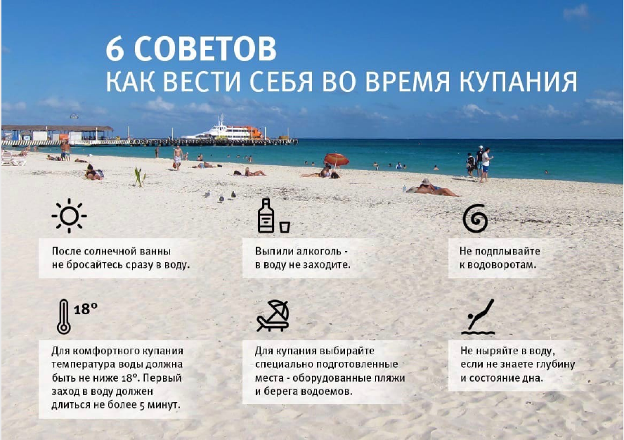

Инструкция по установке мобильного приложения
«Система оповещения 112»

Шаг 1. Установка приложения
Приложение «Система оповещения 112» Вы можете скачать на свое мобильное устройство, перейдя по ссылке:
для Play Market: https://play.google.com/store/apps/details?id=ru.cifra.k.subscriptions.android
для App Store: https://apps.apple.com/ru/app/112-
%D0%BA%D1%80%D0%B0%D1%81%D0%BD%D0%BE%D1%8F%D1%80%D1%81%D0
%BA%D0%BE%D0%B3%D0%BE-%D0%BA%D1%80%D0%B0%D1%8F/id1507105191
Также введя в поисковой строке Play Market или App Store  название приложения (см. Рисунок 1).
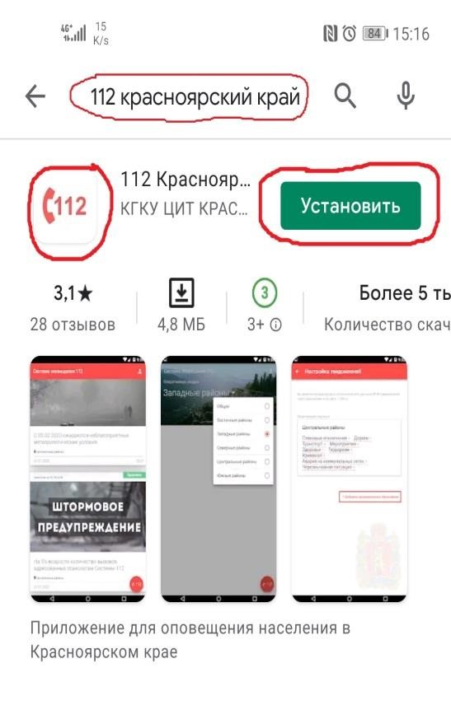
Рисунок 1. Установка приложения

Шаг 2. Регистрация
После завершения установки приложения на Ваше мобильное устройство, откройте его (см. Рисунок 2).

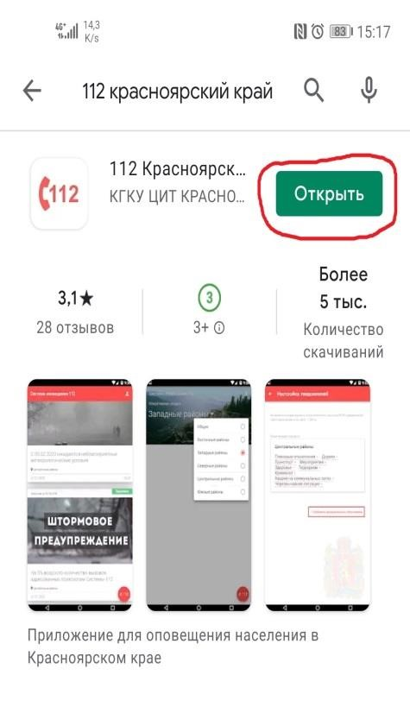
Рисунок 2. Запуск приложения

В открывшемся окне (Рисунок 3) нажмите «ОТКЛОНИТЬ».

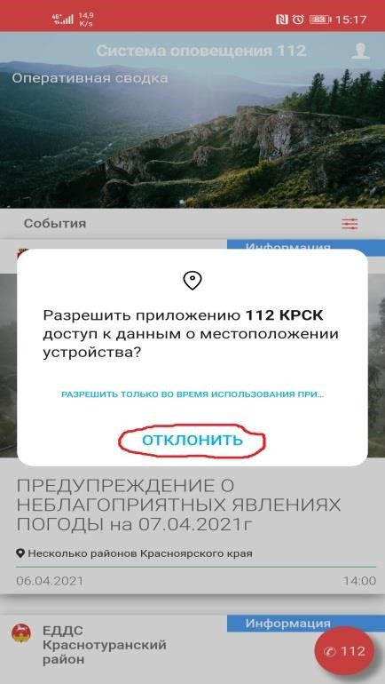
Рисунок 3. Запрет приложения к доступу данных
Для пользования приложением необходимо пройти регистрацию (см. Рисунок 4).

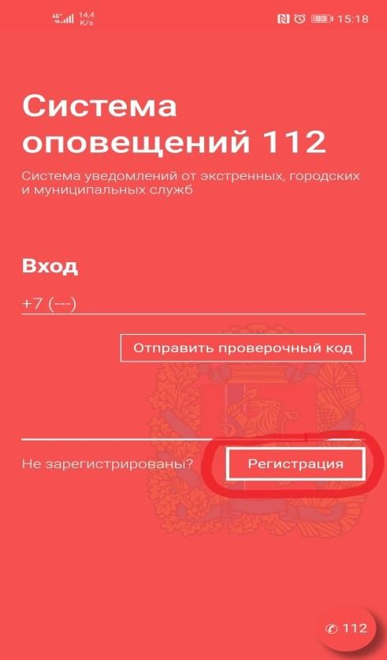
Рисунок 4. Выбор регистрации

В открывшемся окне (Рисунок 5) введите необходимые данные (ФИО, год рождения, номер своего мобильного телефона).

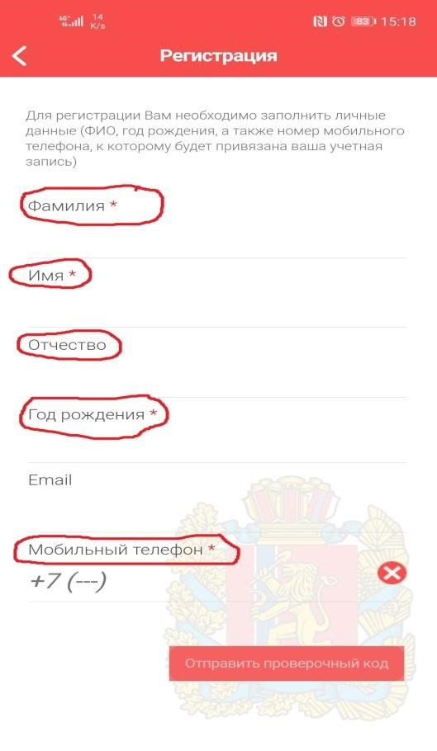
Рисунок 5. Заполнение строк

После заполнения всех граф нажмите «Отправить проверочный код» (см. Рисунок 6).

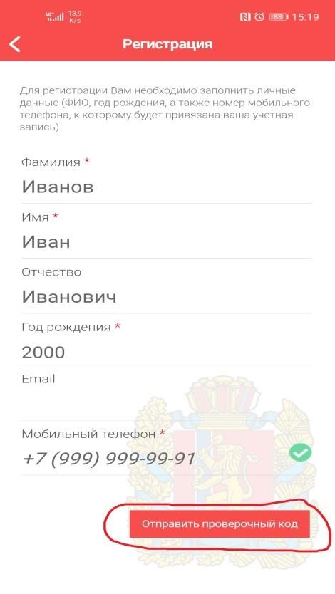
Рисунок 6. Отправка проверочного кода
В результате выполненных операций на Ваше мобильное устройство придет SMS с шестизначным кодом подтверждения, который необходимо забить в представленную строку и затем нажать «Далее» (см. Рисунок 7).

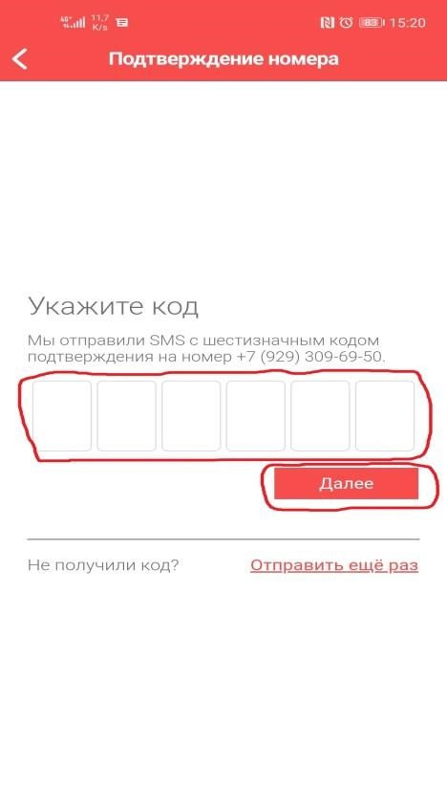
Рисунок 7. Введение полученного кода

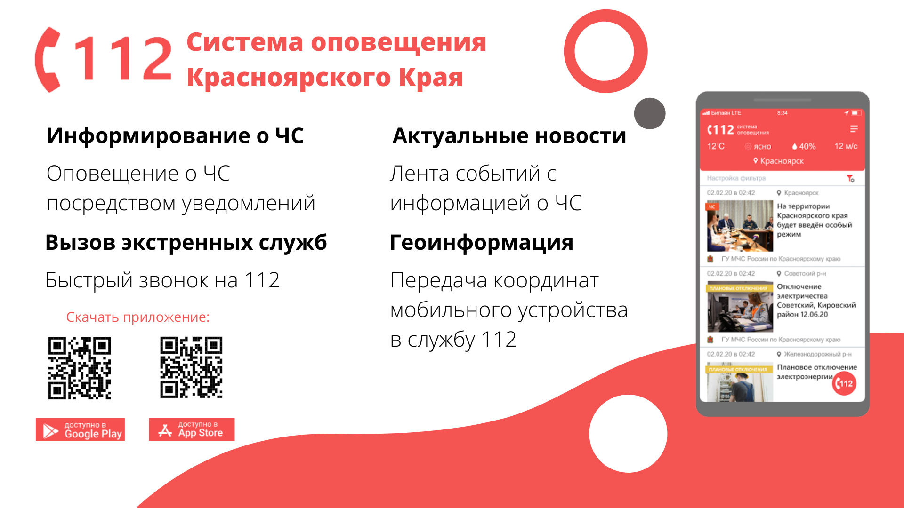

О соблюдении правил в охранных зонах ЛЭП
Уважаемые граждане!
В соответствии с Постановлением Правительства РФ от 24.02.2009 №160 «О порядке установления охранных зон объектов электросетевого хозяйства и особых условий использования земельных участков, расположенных в границах таких зон№ (вместе с «Правилами установления охранных зон объектов электросетевого хозяйства и особых условий использования земельных участков, расположенных в границах таких зон») в пределах охранных зон (для воздушных линий электропередач, напряжением 220 кВ - 25 м, 500 кВ - 30 м по обе стороны от проекций крайних проводов на землю) юридическим и физическим лицам запрещается:
- строительство, капитальный ремонт, реконструкция или снос зданий и сооружений;
- заготовка дров, посадка и вырубка деревьев и кустарников;
- размещение отходов;
- при производстве сельскохозяйственных работ скирдовать солому, ставить стога сена, поджигать траву и остатки соломы, сжигать не скошенные в уборочную страду сельскохозяйственные культуры при подготовке земли к пахотным работам.
Напоминаем Вам о недопустимости нарушений вышеуказанных Правил, так как должностные лица и граждане, виновные в нарушении требований Правил, если это могло вызвать или вызвало перерыв в обеспечении потребителей электроэнергией, привлекаются к административной и уголовной ответственности.

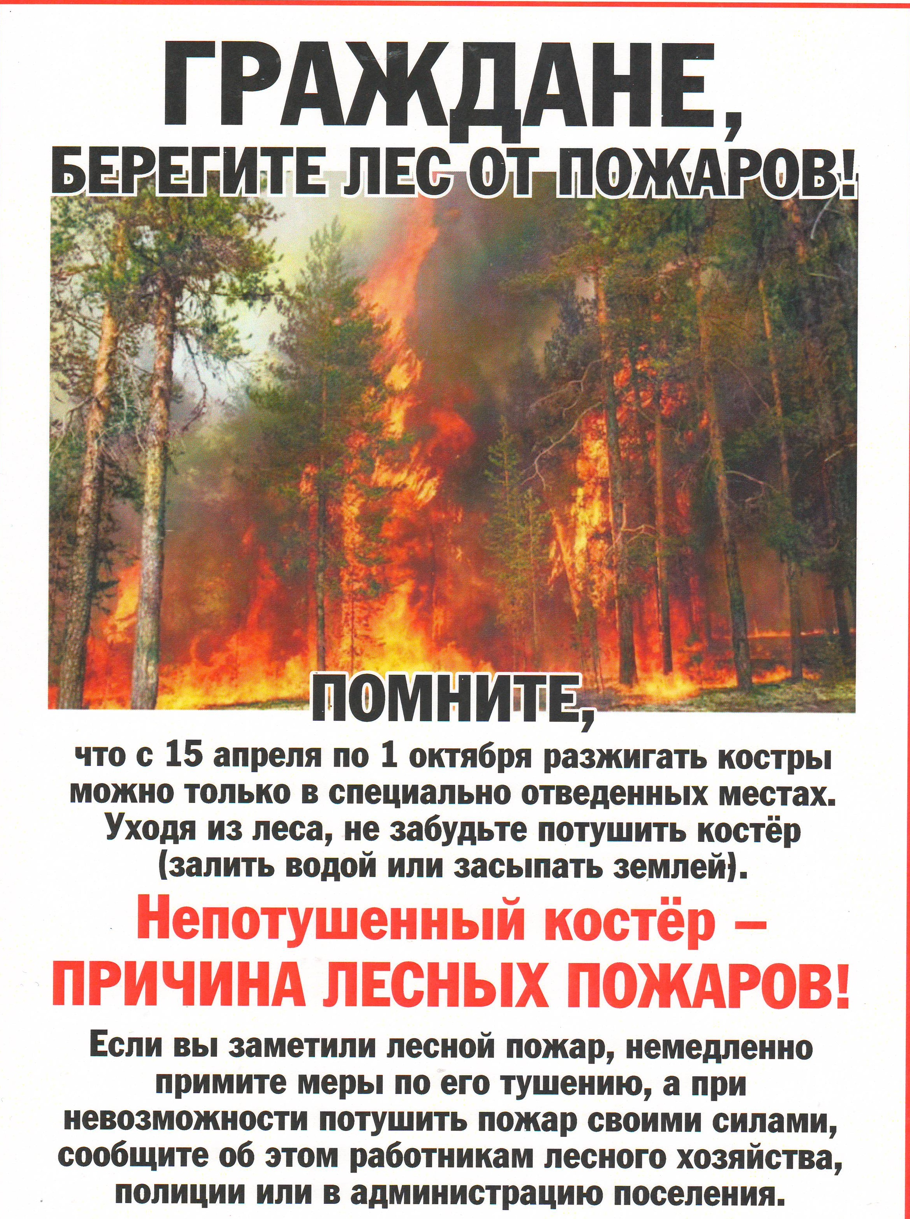
__________________________
Учредитель: Жуковский сельский Совет депутатов Козульского района Красноярского края
Адрес: с. Жуковка, ул. Кооперативная, 9
Информационный бюллетень выходит по мере необходимости, но не менее одного раза в квартал.
Тираж 50 экземпляров
Ответственный за выпуск Королёва О.В.

